تغذیه بعد از آنژیوگرافی
رعایت رژیم غذایی متعادل و سرشار از مواد مغذی می‌تواند به بهبود سریع‌تر کمک کند
میوه‌ها و سبزیجات تازه: این مواد حاوی آنتی‌اکسیدان‌ها، ویتامین‌ها و فیبر هستند که به بهبود عروق و کاهش التهاب کمک می‌کنند. سبزیجاتی مانند اسفناج، کلم و بروکلی و میوه‌هایی مانند توت‌ها، پرتقال و سیب از بهترین گزینه‌ها هستند.
پروتئین‌های کم‌چرب: منابع پروتئینی مانند مرغ، ماهی، حبوبات و تخم‌مرغ به بازسازی بافت‌های بدن کمک کرده و انرژی لازم برای بدن را فراهم می‌کنند.
چربی‌های مفید: مصرف چربی‌های غیر اشباع از جمله روغن زیتون، روغن کانولا و مغزها (مانند گردو و بادام) به کاهش کلسترول بد کمک می‌کند.
منبع
آنژیوگرافی برای پرستار، تدوین و ترجمه روح الله فردوسی، حمیده اشرفی زیر نظر شهرام تقدیسی
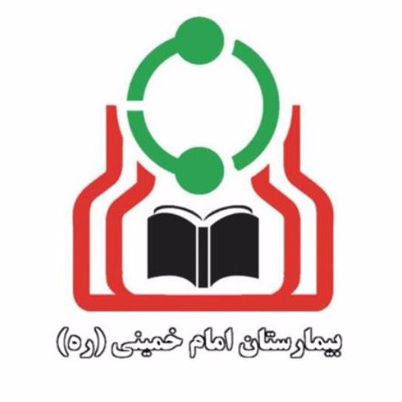
موضوع:
آنژیوگرافی

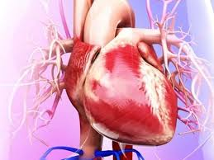

تهیه و تنظیم :
واحد آموزش و ارتقاء سلامت
مرکز آموزشی درمانی امام خمینی (ره)
پاییز 1404

مصرف داروهای لازم:
- از پزشکتان بپرسید که آیا نیاز است داروهایی که از قبل استفاده می کردید را ادامه دهید
- اگرمبتلا به دیابت هستید در رابطه با مصرف داروهای دیابت از پزشک خود بپرسید.
مصرف مایعات
برای دفع ماده حاجب حتما روزی 8 تا 10 لیوان مایعات شفاف(آب توصیه شده است) بنوشید.

زمان بازگشت به فعالیت روزمره بعد از آنژیوگرافی قلب
پس از آنژیوگرافی، استراحت مناسب به تسریع روند بهبودی کمک می کند . می‌توانند فعالیت‌های روزمره سبک را پس از گذشت یک تا دو روز از سر بگیرند، اما برای فعالیت‌های سنگین‌تر و بازگشت به کار، ممکن است به چند هفته استراحت نیاز باشد. بهتر است از هرگونه فعالیتی که فشار زیادی به ناحیه آنژیوگرافی وارد می‌کند، مانند بلند کردن اجسام سنگین، خودداری شود .

6

1
5

مدد جوی عزیز:
این کاتولوگ آموزشی جهت بالا بردن آگاهی شما نسبت به بیماریتان است امیدوارم با دقت مورد استفاده قرار گیرد.

آموزش های قبل از آنژیوگرافی:
- قبل از پذیرش در بیمارستان موهای زاید بدن را از ناحیه ناف تا زانو در هر دو پا شیو (تراشیده) کنید. در مورد آقایان موی قفسه سینه نیز شیو شود.
- در صورت وجود دندان و مو و ناخن مصنوعی،زیورآلات، آنها را خارج نمایید.
- از 8 ساعت قبل از خوردن غذا خودداری نمایید.
- در مورد مصرف داروهایی مانند آسپرین و وارفارین، انسولین و قرص قند و داروی اعصاب به پزشک اطلاع دهید

مراقبت های بعد از آنژیوگرافی در منزل:
- صبح روز بعد پانسمان را باز کنید .
- محل آنژیوگرافی بررسی نماییدکبود بودن محل طبیعی است و ظرف 2 هفته خودبه خود برطرف می شود.
- حداقل روزی یکبار محل ورود کتتر را با آب و صابون بشویید.،و بلافاصله خشک نمایید.
- در محل عمل از کرم ها ، لوسیون ها استفاده نکنید.
- تا یک هفته بعد از فرایند سونا مرطوب و جکوزی نرویدو شنا نکنید .
فعالیتهای بدنی و ورزش بعد از آنژیوگرافی
از لحاظ فعالیت در یکی دو هفته اول با احتیاط عمل نماییدو از اعمال فشار و کار سنگین اجتناب کنید.
رانندگی کردن بعد از آنژیوگرافی
- بعد از آنژیوگرافی تا سه روز رانندگی نکنید.
- بعد از آنژیوپلاستی تا یک هفته رانندگی نکنید .
- اگر راننده ماشین سنگین هستید برای رانندگی نیاز به تایید پزشک دارید.

ان
آموزشها و مراقبتهای بعد از آنژیوگرافی:
- محل عمل با کیسه های کوچک شن به مدت 6 ساعت بی حرکت نگه داشته می شود.
- ممکن است بعد از آنژیوگرافی دچار احساس زیاد یا کم شدن ضربان قلب، گرگرفتگی، گرمی و قرمزی ،تهوع و استفراغ، خواب آلودگی و بی حالی شوید.
- در صورت احساس گرمی و داغی و حرکت مایع در محل عمل ، به پرستار اطلاع دهید چون ممکن است محل آنژیو گرافی خونریزی کرده باشد.
- هرگونه احساس کرختی ، گزگز، خواب رفتگی و بی حسی پاها را اطلاع دهید.
- از خوردن غذا 2-3 ساعت بعد آنژیوگرافی بپرهیزید.

3

4

2

